Geoproyecciones s.a.s.| [Dirección de la compañía]
Manual de usuario de la plataforma web multipropósito
[Subtítulo del documento]


Contenido
Contenido 2
A cerca de Gesstor 3
A cerca de este manual 3
1. Acceso al sistema 4
2. Descripción del menú de navegación 4
3. Consultas por localización geográfica 6
3.1. Consulta por manzana 6
3.2. Consulta por barrio/vereda 7
3.3. Consulta por comuna 7
3.4. Consulta por localidad 7
4. Búsqueda por sitios de interés 8
5. Consulta predial 8
5.1. Consulta por Matrícula Inmobiliaria (MI) 8
5.2. Consulta por Número Predial Nacional (NPN) 8
5.3. Consulta por nombre de propietario 9
5.4. Consulta por dirección 9
5.5. Consulta por rango de área de terreno y construida 10
5.6. Consulta por predios construidos en propiedad horizontal (PH) y no propiedad horizontal (NPH) 10
5.7. Consulta si un predio se encuentra en zona urbana, rural o expansión 11
5.8. Consulta la zona homogénea física (ZHF) y la zona homogénea geoeconómica (ZHG) 11
5.9. Consulta predios en área de conservación urbanística 11
5.10. Consulta por tipo de contribuyente 11

A cerca de Gesstor

La plataforma web multipropósito es una herramienta que permite modernizar los procesos de planificación del Distrito, optimizar y disponibilizar información de apoyo para los procesos de la Secretaría Distrital de Planeación, La Secretaría Distrital de Hacienda y la Gerencia de Gestión de Ingresos.

A cerca de este manual

El presente manual tiene como objetivo presentar la guía de operación y uso del sistema para todos los usuarios. Aquí encontrará todo el material de apoyo para llevar a cabo todas las funcionalidades de la plataforma.
Este manual lo guiará por todo lo que necesita saber sobre la plataforma. Esperamos que este documento le resulte útil y le permita familiarizarse con la herramienta. Cuando lea este manual, es conveniente que esté usando el software para poder probar las diferentes opciones de la herramienta.

Acceso al sistema

Al ingresar a la plataforma deberá ingresar su nombre de usuario y contraseña, para validar esta información seleccione Log in.
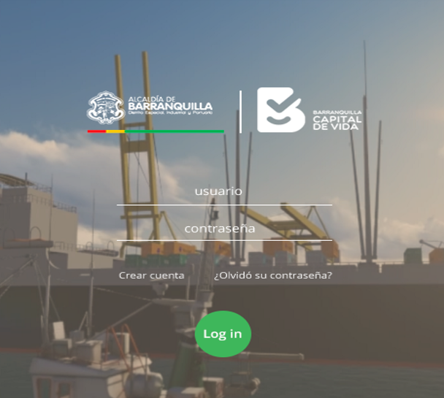
El sistema verificará los datos y permitirá el acceso a la plataforma.

Descripción del menú de navegación

A continuación se presenta la función de cada uno de los botones que encontrará en el menú principal.
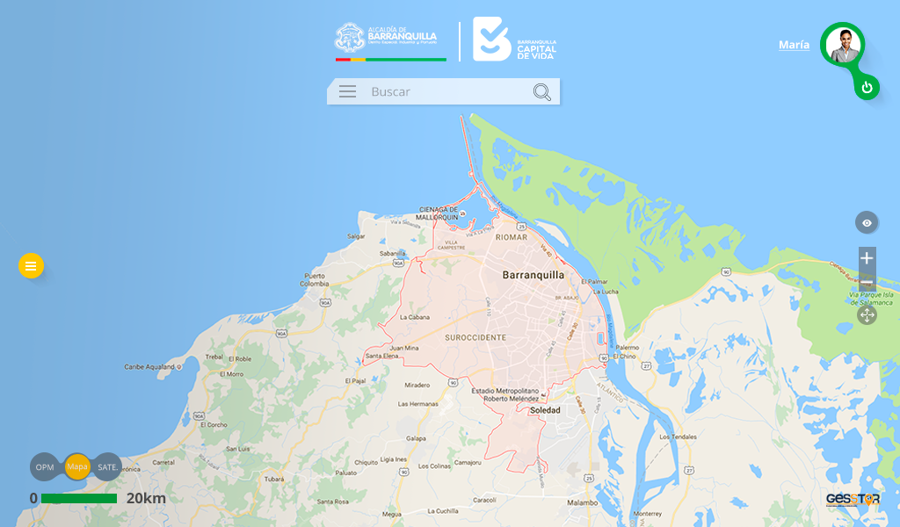

Botón | Descripción
 | Barra de búsqueda
 | Identificación del usuario: Visualización de la fotografía, nombre, rol y acceso al manual de usuario.
 | Vista general
 | Zoom in
 | Zoom out
 | Extend
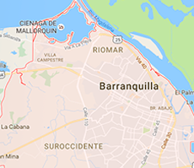 | Zoom in Shift+recuadro
 | Coordenadas Geográficas MAGNA-SIRGAS: permite conocer las coordenadas de la posición del cursor sobre el mapa.
 | Escala gráfica y numérica: Representa la relación existente entre una unidad de medida en el mapa y su equivalente en el terreno.
 | Ortofoto
 | Mapa
 | Imagen satelital
 | Menú principal
 | Capas: Aquí podrá activar o desactivar las diferentes capas que se encuentran cargadas en su sesión.

Consultas por localización geográfica

Este tipo de consultas permite obtener la información jurídica, física y económica a nivel de manzana, barrio/vereda, comuna o localidad.

Consulta por manzana

El usuario debe ingresar el código de la manzana que desea consultar, es importante tener en cuenta que el código está compuesto por n dígitos. Para facilitar la búsqueda, el sistema tiene la opción de autocompletar.
Si el criterio de búsqueda coincide con la información de la base de datos, el sistema resaltará el polígono sobre la base cartográfica
Si no se encuentra información, el sistema presentará el mensaje “No se encuentra información geográfica asociada con la consulta”.

Consulta por barrio/vereda

Si la información que desea consultar se encuentra en área rural se deberá seleccionar búsqueda por vereda, si el área es urbana la selección será por barrio.
El usuario debe ingresar el nombre del barrio o vereda que desea consultar. Para facilitar la búsqueda, el sistema tiene la opción de autocompletar.
Si el criterio de búsqueda coincide con la información de la base de datos, el sistema resaltará el polígono sobre la base cartográfica.

Consulta por comuna

El usuario debe ingresar el nombre de la comuna que desea consultar. Para facilitar la búsqueda, el sistema tiene la opción de autocompletar.
Si el criterio de búsqueda coincide con la información de la base de datos, el sistema resaltará el polígono sobre la base cartográfica.
Aquí encontrará las consultas que puede realizar sobre la comuna seleccionada

Consulta por localidad

El usuario debe ingresar el nombre de la localidad que desea consultar. Para facilitar la búsqueda, el sistema tiene la opción de autocompletar.
Si el criterio de búsqueda coincide con la información de la base de datos, el sistema resaltará el polígono sobre la base cartográfica

Búsqueda por sitios de interés

Con esta opción el usuario puede consultar sitios de interés como equipamientos (hospitales, colegios, universidades, etc.), restaurantes, centros comerciales, entre otros. Para facilitar la búsqueda, el sistema tiene la opción de autocompletar, por lo tanto al digitar el lugar de interés, se desplegará la lista de posibilidades que coincidan con los datos ingresados.
Cuando se selecciona un sitio de interés, el sistema mostrará la ubicación de este en el mapa.

Consulta predial

Consulta por Matrícula Inmobiliaria (MI)

Se requiere que el usuario ingrese la Matrícula Inmobiliaria del predio y seleccione buscar, el sistema tiene la opción de autocompletar para facilitar la búsqueda.
Cuando el predio es encontrado, se mostrará el polígono resaltado dentro de la base cartográfica, se visualizarán las fotos, las imágenes existentes en Street view y la tabla con la información alfa numérica relacionada con el predio.
Si desea exportar estos datos, seleccione la opción xxxx, allí encontrará los formatos en los cuales es posible exportar la información.
Si al consultar por las opciones definidas no encuentra información, el sistema presentará el mensaje “No se encuentra información geográfica asociada con la consulta”.

Consulta por Número Predial Nacional (NPN)

Se requiere que el usuario ingrese los 30 dígitos del NPN del predio y seleccione buscar, el sistema tiene la opción de autocompletar para facilitarle la búsqueda al usuario. La búsqueda se realiza con el nuevo NPN, no con la antigua cédula catastral. El sistema presenta una tabla informativa donde se explica a qué corresponde cada dígito del NPN.
Cuando el predio es encontrado, se mostrará el polígono resaltado dentro de la base cartográfica, se visualizarán las fotos, las imágenes existentes en Street view y la tabla con la información alfa numérica relacionada con el predio.
Si desea exportar estos datos, seleccione la opción xxxx, allí encontrará los formatos en los cuales es posible exportar la información.
Si al consultar por las opciones definidas no encuentra información, el sistema presentará el mensaje “No se encuentra información geográfica asociada con la consulta”.

Consulta por nombre de propietario

Se requiere que el usuario ingrese el nombre del propietario del predio y seleccione buscar, el sistema tiene la opción de autocompletar para facilitar la búsqueda.
Un mismo propietario puede ser el titular de derecho de dominio de varios predios, por lo tanto, el sistema mostrará todos los predios asociados y el usuario tendrá la opción de consultar de manera independiente la información de cada uno de estos.
Cuando el predio es seleccionado, se mostrará el polígono resaltado dentro de la base cartográfica, se visualizarán las fotos, las imágenes existentes en Street view y la tabla con la información alfa numérica relacionada con el predio.
Si desea exportar estos datos, seleccione la opción xxxx, allí encontrará los formatos en los cuales es posible exportar la información.
Si al consultar por las opciones definidas no encuentra información, el sistema presentará el mensaje “No se encuentra información geográfica asociada con la consulta”.

Consulta por dirección

Se requiere que el usuario ingrese la dirección del predio y seleccione buscar, el sistema tiene la opción de autocompletar para facilitar la búsqueda.
Un mismo predio puede tener asociadas varias direcciones. Se debe tener en cuenta las siguientes convenciones para realizar la búsqueda:
C calle
K carrera
Cuando el predio es seleccionado, se mostrará el polígono resaltado dentro de la base cartográfica, se visualizarán las fotos, las imágenes existentes en Street view y la tabla con la información alfa numérica relacionada con el predio.
Si desea exportar estos datos, seleccione la opción xxxx, allí encontrará los formatos en los cuales es posible exportar la información.
Si al consultar por las opciones definidas no encuentra información, el sistema presentará el mensaje “No se encuentra información geográfica asociada con la consulta”.

Consulta por rango de área de terreno y construida

Se requiere que el usuario seleccione la opción: consulta por rango de área de terreno y construida.
Esta consulta se puede realizar a nivel predial y/o por localización geográfica.
Predial: Para realizar esta consulta, cuenta con varias opciones de búsqueda: Matrícula inmobiliaria, número predial nacional, nombre de propietario o dirección del inmueble. En la casilla xxx de la tabla alfa numérica puede verificar el rango de área de terreno y construida
Localización geográfica: puede filtrar los resultados por: manzana, barrio/vereda, comuna, localidad o la totalidad de la base.

Consulta por predios construidos en propiedad horizontal (PH) y no propiedad horizontal (NPH)

Se requiere que el usuario seleccione la opción: consulta por PH y NPH
Esta consulta se puede realizar a nivel predial y/o por localización geográfica.
Predial: Para realizar esta consulta, cuenta con varias opciones de búsqueda: Matrícula inmobiliaria, número predial nacional, nombre de propietario o dirección del inmueble. En la casilla xxx de la tabla alfa numérica puede verificar si el predio está clasificado como PH o NPH.
Localización geográfica: puede filtrar los resultados por: manzana, barrio/vereda, comuna, localidad o la totalidad de la base.

Consulta si un predio se encuentra en zona urbana, rural o expansión

Se requiere que el usuario seleccione la opción: consulta por zona urbana, zona rural o zona de expansión urbana.
Esta consulta se puede realizar por localización geográfica a nivel de: manzana, barrio/vereda, comuna, localidad o la totalidad de la base.

Consulta la zona homogénea física (ZHF) y la zona homogénea geoeconómica (ZHG)

Se requiere que el usuario seleccione la opción: consulta por ZHF y ZHG
Esta consulta se puede realizar por localización geográfica a nivel de: manzana, barrio/vereda, comuna, localidad o la totalidad de la base.

Consulta predios en área de conservación urbanística

Se requiere que el usuario seleccione la opción: consulta área de conservación urbanística.
Esta consulta se puede realizar por localización geográfica a nivel de: manzana, barrio/vereda, comuna, localidad o la totalidad de la base.

Consulta por tipo de contribuyente

Esta consulta se puede realizar a nivel predial y/o por localización geográfica.
Predial: Para realizar esta consulta, cuenta con varias opciones de búsqueda: Matrícula inmobiliaria, número predial nacional, nombre de propietario o dirección del inmueble. En la casilla xxx de la tabla alfa numérica puede verificar el tipo de contribuyente.
Localización geográfica: puede filtrar los resultados por: manzana, barrio/vereda, comuna, localidad o la totalidad de la base.

